БОЛЬШОЙ ПОДОРЛИК
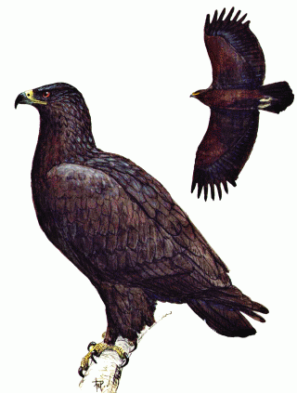

Статус.
Редкий, уязвимый вид, численность которого повсеместно сокращается. Внесен в Красную книгу МСОП, популяция европейской части России внесена в Красную книгу РФ.

Распространение.
Леса и лесостепи Евразии от Восточной Европы до Северного Китая и Приморского края. В Республике Башкортостан пара больших подорликов была встречена в Архангельском р-не. Изредка регистрируется на севере Свердловской области, возможно гнездование у г. Билимбай. На территории Курганской области известно гнездование в Куртамышском, Далматовском, Шадринском р-нах и предполагается еще в ряде мес. В Красной книге Оренбургской области фигурирует как редкий гнездящийся и пролетный вид.
В Челябинской области на территории Ильменского заповедника в 1940-х гг. гнездилось до 5 пар. В конце 1930-х гг. было зарегистрировано гнездование в Троицком заказнике. В настоящее время редкие встречи одиночных птиц отмечаются в Ильменском заповеднике, в Чебаркульском и Октябрьском р-нах. В Восточно-Уральском заповеднике гнездятся 1-2 пары. В Еткульском р-не на осеннем пролете зарегистрированы скопления подорликов до 5-7 птиц. Птица светлой морфы встречена 25 июля 2003 г. у пос. Варшавский Карталинского р-на.

Численность.
Неизвестна.

Биология.
Обитатель лесов и лесостепи. Населяет лесные массивы, колки, речные долины, лесные болота. Перелетный вид. Массивное гнездо устраивает в лесу исключительно на деревьях. В кладке обычно 2 яйца. Добычу выслеживает в полете или сидя на дереве. Питается различными грызунами, птицами, лягушками и даже крупными насекомыми.

Лимитирующие факторы.
Возросшее беспокойство на местах гнездования, вырубка лесов, браконьерство.

Меры охраны.
Внесен в Приложение II к Конвенции СИТЕС. Охраняется в Восточно-Уральском заповеднике. Необходимы выявление мест гнездования вида, организация их охраны, разъяснительная работа среди охотников.

